Je rechten en plichten bij verkeersdeelname

Nanda van der Burg, Koninklijke Visio

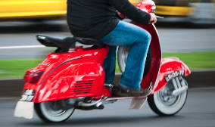

Moet je een witte stok gebruiken? Mag je nog fietsen als auto rijden niet meer mag? Jouw rechten en plichten in het verkeer.

Als je met een visuele beperking deel neemt aan het verkeer roept dit soms vragen op. Moet je een witte stok gebruiken? Wanneer mag je niet meer auto rijden? De wet geeft aan wat je rechten en plichten zijn, bijvoorbeeld bij het lopen met een witte stok. Hieronder vind je een overzicht van wettelijke rechten, plichten en voorwaarden bij verkeersdeelname.

Lopen zonder witte stok
Met witte stok wordt een herkenningsstok of taststok bedoelt voorzien van 1 of meer rode dwarsstrepen.
Het is niet verplicht om met een witte stok te lopen als je een visuele beperking hebt. Maar let op: iedere weggebruiker dient zich zodanig te gedragen dat er geen gevaar of hinder wordt veroorzaakt of kan worden veroorzaakt. Gebruik dus een witte stok als dat de veiligheid op straat vergroot. Niet alleen voor jezelf naar ook voor andere weggebruikers.

Lopen met een witte stok
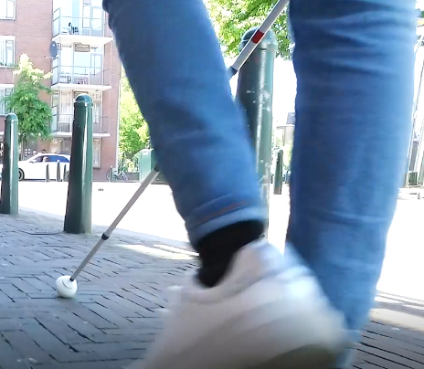

Met witte stok wordt een herkenningsstok of taststok bedoelt voorzien van 1 of meer rode dwarsstrepen.
In het Reglement Verkeersregels en Verkeerstekens, artikel 49 lid 1 staat: Bestuurders moeten blinden, voorzien van een witte stok met één of meer rode ringen, en overigens alle personen die zich moeilijk voortbewegen, voor laten gaan.
Maar….voorrang eisen kan niet. Het blijft jouw verantwoordelijkheid om veilig weggedrag te vertonen en daarbij de stok goed te gebruiken.

Als je per ongeluk iets met de stok beschadigt kan dit verhaald worden op jouw aansprakelijkheidsverzekering (WA).

Als iemand jouw stok per ongeluk beschadigt kan dit verhaald worden op zijn/haar aansprakelijkheidsverzekering.

Fietsen of scootmobiel
Er bestaan geen wettelijke minimale eisen aan wat je moet kunnen zien. Bij een ongeluk wordt eventueel door de politie (of desnoods een rechter) gekeken of er sprake is van gevaarlijk of hinderlijk weggedrag. Het is aan jou om te bepalen of je in staat bent om veilig deel te nemen aan het verkeer. Visio kan je hierin adviseren en indien nodig trainen.

Als je per ongeluk eigendommen van anderen beschadigt kan dit worden verhaald op jouw aansprakelijkheidsverzekering (AV) of scootmobiel verzekering.

In het regelement verkeersregels en verkeerstekens wordt het bordje SZ op de fiets niet genoemd. Er is geen wettelijke bescherming met dit bordje en dus ook geen verplichting om dit te gebruiken.

Brommer, brommobiel en bromscooter rijden

Er bestaan geen wettelijke minimale eisen aan wat je moet kunnen zien. Als je gebruik wilt maken van een bromfiets, snorfiets, bromscooter of brommobiel (45km-auto) moet je een zogenaamd AM-rijbewijs hebben. Daarvoor moet je een theorie en een praktijkexamen afleggen (voor meer informatie over de verschillende rijbewijzen ga naar www.cbr.nl).

Wie in het verleden al een rijbewijs B heeft gehaald (rijbewijs voor de auto) heeft automatisch ook het rijbewijs AM.

Bij een ongeluk wordt eventueel door de politie (of desnoods een rechter) gekeken of er sprake is van gevaarlijk of hinderlijk weggedrag. Het is dus aan jou om te bepalen of jij in staat bent om veilig deel te nemen aan het verkeer. Visio kan je hierin adviseren en indien nodig trainen.

Auto en tractor rijden
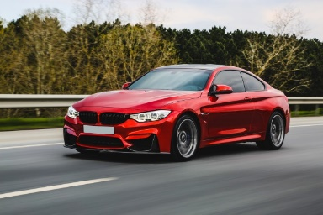

Voor het besturen van een personenauto is een B-rijbewijs verplicht. Voor het besturen van een landbouwvoertuig of Motorvoertuig Met Beperkte Snelheid (MMBS) is een T-rijbewijs nodig.
Actuele wet en regelgeving kun je nalezen via https://wetten.overheid.nl/BWBR0011362

Voor het besturen van dergelijke voertuigen op de openbare weg zijn wettelijke bepalingen waaraan iedereen moet voldoen. Je mag niet zonder meer autorijden als:
- De gezichtsscherpte met twee ogen samen lager is dan 0,5
- Het horizontaal gezichtsveld kleiner is dan 120 graden of als het bereik kleiner is dan 50 graden naar links of naar rechts.
- Het verticale gezichtsveld minder is dan 20 graden naar boven en 20 graden naar beneden.
- Er uitvallen in het gezichtsveld zijn binnen een straal van 20 graden vanuit het centrum.

Uitzonderingen - Bij gezichtsscherpte 0,4-0,5

In uitzonderlijke omstandigheden kunnen personen met een gezichtsscherpte tussen 0,4 en 0,5 geschikt worden verklaard voor rijbewijzen van Groep 1 (gebruik personenauto voor prive doeleinden). Voorwaarden zijn de afwezigheid van andere visuele functiestoornissen, een positief advies van een oogarts en een positieve rijgeschiktheidstest afgenomen door het CBR.

Uitzonderingen - Bij gezichtsscherpte lager dan 0,5

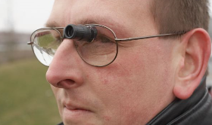

Is de gezichtsscherpte lager dan 0.5 en kan middels de hierboven beschreven uitzondering geen rijbewijs behaald worden, dan is er soms de mogelijkheid om toch auto te rijden met behulp van een Bioptisch Telescoop Systeem (BTS). Een BTS is een bril op sterkte waarin bij één oog een kleine telescoop geplaatst is boven in het brillenglas. Hierdoor wordt de bestuurder in staat gesteld om details waar te nemen zoals verkeersborden en verkeerssituaties in de verte door een kleine knik met het hoofd te maken en kort door de telescoop te kijken. De bestuurder mag daarnaast geen gezichtsvelduitval hebben. Voor meer informatie, ga naar www.cbr.nl en www.auto-mobiliteit.org. Rijden met een BTS mag alleen in een auto met automatische versnellingsbak.

Uitzonderingen bij gezichtsvelduitval

In uitzonderlijke omstandigheden kunnen personen die niet voldoen aan de normen voor het gezichtsveld, zoals bij scotomen, kwadrantanopsie of homonieme hemianopsie, geschikt worden verklaard voor rijbewijzen van groep 1. Voorwaarden zijn de afwezigheid van andere visuele functiestoornissen, een positief advies van een oogarts en een positieve rijtest bij het CBR. Deze uitzondering geldt niet voor personen met een gezichtsveld van minder dan 90 graden horizontaal.

Is de gezichtsvelduitval het gevolg van een CVA? De eerste twee weken na het hersenletsel mag je geen auto rijden. Bestaat er na twee weken nog gezichtsvelduitval, dan blijf je voor drie maanden ongeschikt voor rijbewijzen van groep 1. Na deze drie maanden dient je bij het CBR een gezondheidsverklaring in te dienen, ook als het gezichtsvelduitval tegen die tijd niet meer aanwezig is!
Indien de uitval nog wel aanwezig is maar tijdens de praktische rijtest wordt aangetoond dat de kandidaat voldoende kan compenseren kan autorijden nog steeds mogelijk zijn.

Bij plotseling verlies van het zien in 1 oog (of bij storend dubbelzien waarbij 1 oog moet worden afgeplakt) mag je drie maanden geen autorijden. Na deze aanpassingsperiode kun je weer geschikt worden verklaard op basis van een positief advies van een oogarts.

Noot: Naast eisen voor het zien, gelden er voorwaarden voor vele andere aandoeningen zoals hartkwalen, epilepsie, hersenaandoeningen, diabetes, MS enz. Kijk op www.cbr.nl voor alle eisen.

Onderzoek en training bij Visio
Visio kan advies uitbrengen of, en zo ja hoe, deelname aan het verkeer met een visuele beperking veilig en verantwoord is. Ook biedt Visio verschillende trainingen aan om deelname aan het verkeer mogelijk te maken.

Meer informatie over rijden met een gemotoriseerd voortuig vindt je op de website Automobiliteit.
Ga naar www.auto-mobiliteit.org

Meer informatie over mobiliteit en verkeersdeelname vind je op de Visio website.
Ga naar meer info over mobiliteit

Heb je nog vragen?
Mail naar kennisportaal@visio.org, of bel 088 585 56 66.
Meer artikelen, video’s en podcasts vind je op kennisportaal.visio.org

Koninklijke Visio
expertisecentrum voor slechtziende en blinde mensen
www.visio.org

